**Обучающее изложение**

**(урок развития речи в 5 классе для уч-ся с ОВЗ).**

**Разработала: Бойцова Л.А. ГКОУ «Тверская школа-интернат №2»**

Цели:

-формировать у учащихся умение правильно( логически и грамматически), без искажения передавать чужую речь;

-понимать своеобразие авторского языка;

-развивать навыки слушания и понимания;

-выделять главное и второстепенное в тексте;

-формировать навык грамотного письма;

-повторить изученное о второстепенных членах предложения, однородных членах;

-воспитывать интерес и бережное отношение к языку;

-формировать эстетические и нравственные представления учащихся.

Оборудование: картины В. Поленова «Золотая осень» и К. Моне «Осень», карточки, таблицы «Синтактический разбор предложения», «Однородные члены предложения», текст изложения ( у каждого на столе), вырезанные из цветной бумаги осенние листья осины, клёна, березы, рябины, дуба, магнитная доска, С.И. Ожегов «Словарь русского языка».

На доске записан эпиграф:

«Здесь мало увидеть, здесь вслушаться нужно…»

Н. Рыленков.

**Ход урока.**

**1)Вступительное слово. Организационный момент.**

Учитель: Друзья мои! Я очень рада

Войти в приветливый ваш класс.

И для меня уже награда

Вниманье ваших умных глаз

Я знаю: каждый в классе – гений,

Но без труда талант не впрок.

Скрестите шпаги ваших мнений,

Мы вместе сочиним урок!

**2) Объяснение темы урока, постановка целей.**

Тема у нас сегодня необычная-обучающее изложение. Мы с вами будем работать с текстом, выделять главное и второстепенное в тексте, формулировать основную мысль, находить нужные факты и доказательства для её раскрытия; повторим орфограммы и пунктограммы, встречающиеся в тексте.

**3) Слово учителя:**

- Ребята, обратите внимание на доску. На ней записан эпиграф нашего урока:

«Здесь мало увидеть, здесь вслушаться нужно…»

Н.Рыленков

-Мы с вами будем всматриваться и вслушиваться в слово.

Дома вы должны были познакомиться с текстом и подумать о том, как озаглавить текст.

-О чем текст, о каком времени года пойдёт речь подскажет один из вас и картина В. Поленова. Что изображено на картине? (осень).

**4) Ученик ( читает загадку) :**

Листья золотом стелила.

Краски травам подарила.

Лес наполнила грибами.

Полон огород плодами.

Бабье лето налетело.

Груши, яблоки созрели.

Рады все, кого ни спросишь.

Ведь пришла к нам в гости - (ОСЕНЬ)-(произносят все вместе).

**5)Итак, разговор у нас пойдёт об осени. Послушайте текст ( учитель читает текст, дети пишут заголовки на листах с текстом).**

Я проснулся серым утром. Комната была залита жёлтым светом.

…Странный свет - неяркий и неподвижный - был не похож на солнечный. Это светили осенние листья. За ветреную и долгую ночь сад сбросил сухую листву. Она лежала шумными грудами на чёрной земле и распространяла тусклое сияние.

Так началась осень. Для меня она пришла сразу в это утро. До тех пор я её не замечал: в саду ещё не было запаха прелой листвы и жгучий иней ещё не лежал по утрам на дощатой крыше…

Осень пришла врасплох и завладела землей, садами и реками, лесами и воздухом, полями и птицами. Всё сразу стало осенним.

- Давайте посмотрим–кто как озаглавил и прочитаем.

-Дети читают («Осень», «Золотая осень», «Осень наступила», «Жёлтый свет»).

-Проверим домашнее задание:

- В тексте нужно было найти предложение с однородными членами и сделать синтаксический разбор этого предложения.

- Вспомним,что такое однородные члены предложения? Что такое главные члены предложения и второстепенные?

Дети отвечают, пользуясь подсказкой ( на доске таблица «Однородные члены предложения», у детей на столах карточка-подсказка «синтаксический разбор предложения»).

**6) Ученик (у доски) делает синтаксический разбор предложения:**

**Осень пришла врасплох и завладела землёй, садами и реками , лесами и воздухом, полями и птицами.**

Все остальные - работа с карточками, в которых 2 задания:

1. Собери предложение и сделай синтаксический разбор.
2. Вычеркни «лишнее» слово.

( пишут на карточках, задания у всех индивидуальные).

КАРТОЧКИ:

А) 1. Ярко, гореть, огоньки, ночной, костра.

2. (материал) бумажный, деревянный, кислый, железный.

Б) 1. Осенний, ветер, срывать, листья, последний.

2. (цвет) зелёный, белый, алый, мягкий, сиреневый.

В) 1. Перед, окно, замереть, белоствольный, березка.

2. ( вкус) горький, солёный, серый, сладкий, кислый

Г) 1. По, берег, река, стоять, жёлтый, березки.

2. ( форма) круглый, овальный, большой, квадратный.

Д) 1. В, лес, притаиться, тихий, ласковый, осень.

2. (назначение) кухонный, мебельный, дачный, жёлтый, книжный.

**7) Учитель просматривает и оценивает работы.**

**8)Учитель: Вспомним орфограмму.**

Продолжаем работать над предложением, записанным на доске.

-В каких словах можно допустить ошибки?

-Над какой орфограммой мы работаем?

Ученики (один на доске, остальные в тетради):

Осень – осенний

Землей – земли

Садами – сад

Лесами – лес

Полями- поле

Учитель: Над какой орфограммой мы работаем?

Ученики: (отвечают).

**9) Учитель**: **Ребята, на доске записан цитатный план нашего текста. Что значит цитатный?**

Ученики - цитатный, т.е каждый пункт озаглавлен словами из текста, т.е авторский.

Учитель: Пока мы с ним (планом) согласимся. А дома вы составите свой вариант плана.

**План.**

1. Я проснулся серым утром.
2. Это светили осенние листья.
3. Так началась осень.

**10) Учитель: Ребята, отгадайте загадку:**

Листья в воздухе кружатся,

Тихо на траву ложатся.

Сбрасывает листья сад-

Это просто- ЛИСТОПАД.

- И мы устроим листопад в классе.

-Читает текст по очереди (по предложению).Прочитав предложение, учение выходит к доске и прикрепляет листочек на магнитную доску.

- А листочки каких деревьев кружатся в воздухе?

Ученики – дубовые, кленовые, рябиновые, берёзовые, осиновые.

**11)Дочитывают текст и подчеркивают цветными карандашами определения.**

Составляют опорный конспект с учителем.

Учитель: На что прежде всего Паустовский обращает наше внимание?( На свет, которым была залита комната).

Учитель: Обратим внимание на словосочетание *серое утро.*

Почему серое, в каком значении?

Ученик: серый-цвет из черного и белого и пасмурный (о погоде).

Учитель: Далее на что обращает внимание автор?

Ученик: на свет.

Учитель: (какой?)

-Жёлтый.

-Почему странный, что испускает этот свет ?( листья).

-За какую ночь сад сбросил сухую листву? (за ветреную и долгую).

-Что значит «груды»? (кучи).

-Что распространяла листва?( тусклое сияние).

Сияние- это яркий свет, излучаемый или отражаемый чем-нибудь( читаем в толковом словаре).

- Почему « тусклое»- слабое, т.к. исходит от опавших листьев.

Учитель: Как мы озаглавим текст?

Ученик: «Тусклое сияние».

**12)Учитель: Посмотрим, что у нас получилось:**

Утро

серое = пасмурное

свет неподвижный (листья)

жёлтый странный (осенние) неяркий

ночь долгая

ветреная

сухая листва

шумные груды

тусклое сияние

Учитель: посмотрите, сколько автор использует в тексте определений!

-Какой частью речи выражены определения?

Ученик: именем прилагательным.

Учитель: с какой целью автор их использует? (чтобы показать богатство, образность нашего языка).

Учитель: попробуем пересказать эту часть текста.

Ученики пересказывают, используя опорный конспект( он на доске).

**13)**Разминка.

Учитель: вот и к нам залетел ветерок.

А) подул слева, подул справа, в лицо, в спину.

(Дети встают, делают наклоны с поднятыми руками, в которых держат листья( клёна, осины, березы, рябины и т.д., вырезанные из цветной бумаги).

Б) Определи лишнее.

Учитель: листья кружились

шелестели

смеялись

летели

падали

топали

(Дети машут листьями и опускают руки, когда произносятся «ЛИШНИЕ» глаголы).

В) Ветерочек пробежал и листочки не собрал(все садятся, а два ученика проходят, собирают листья и прикрепляют их на магнитную доску).

**14)Учитель: Вот и у нас образовалась груда листьев, т.е. букет из осенних листьев.**

**-Давайте мы поиграем.**

**Игра называется «Собери букет»:**

нужно записать слова, в названии которых есть хотя бы один Ь знак.

Мальва, роза, сирень, георгин, вьюнок, сальвия, астра, колокольчик, лилия, вьюнок.

Из скольких цветов мы составим букет?( из 5)

Учитель: Над какой орфограммой мы работали?

Ученик: правописание Ь.

**15)Учитель: читаем дальше.**

-Почему автор не замечал осени до самого утра?

-Какое значение имеет слово прелый( прелая листва)?

-Как вы понимаете значение слова жгучий иней….?

Стало ночью холодать,

Стали лужи замерзать,

А на травке-бархат синий.

Что это такое?( иней).

Учитель: прослушаем предложение: Осень пришла врасплох…

Как вы считаете, помогает ли предложение с однородными членами завершить рассказ о приходе осени?

Связано ли оно со смыслом последнего предложения: Всё сразу стало осенним.

Докажите( отвечают).

**16)Учитель:** Урока время истекло...

Я вам, ребята, благодарна

За то, что встретили тепло

И поработали ударно.

Выставление оценок.

**17)Д/з:** 1) Составить план ( свой вариант).

2)Подготовить подробный пересказ текста К.Паустовского.

**Приложение**

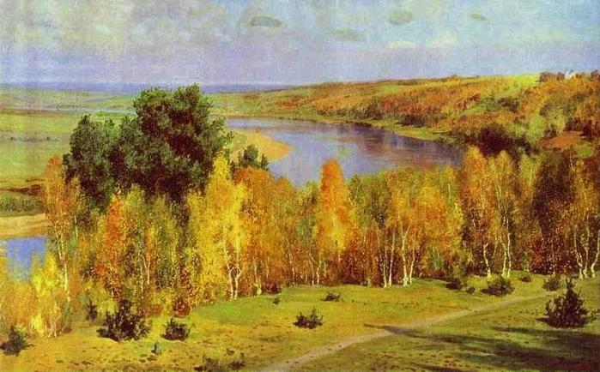

В. Поленов «Золотая осень»

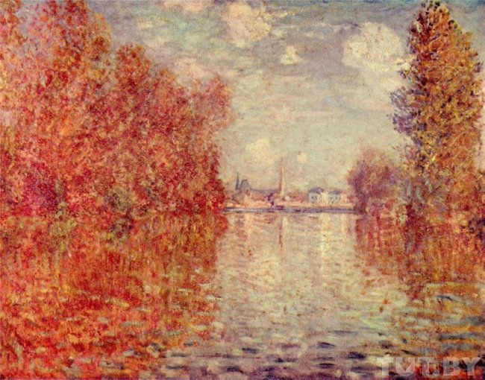

К. Моне «Осень»